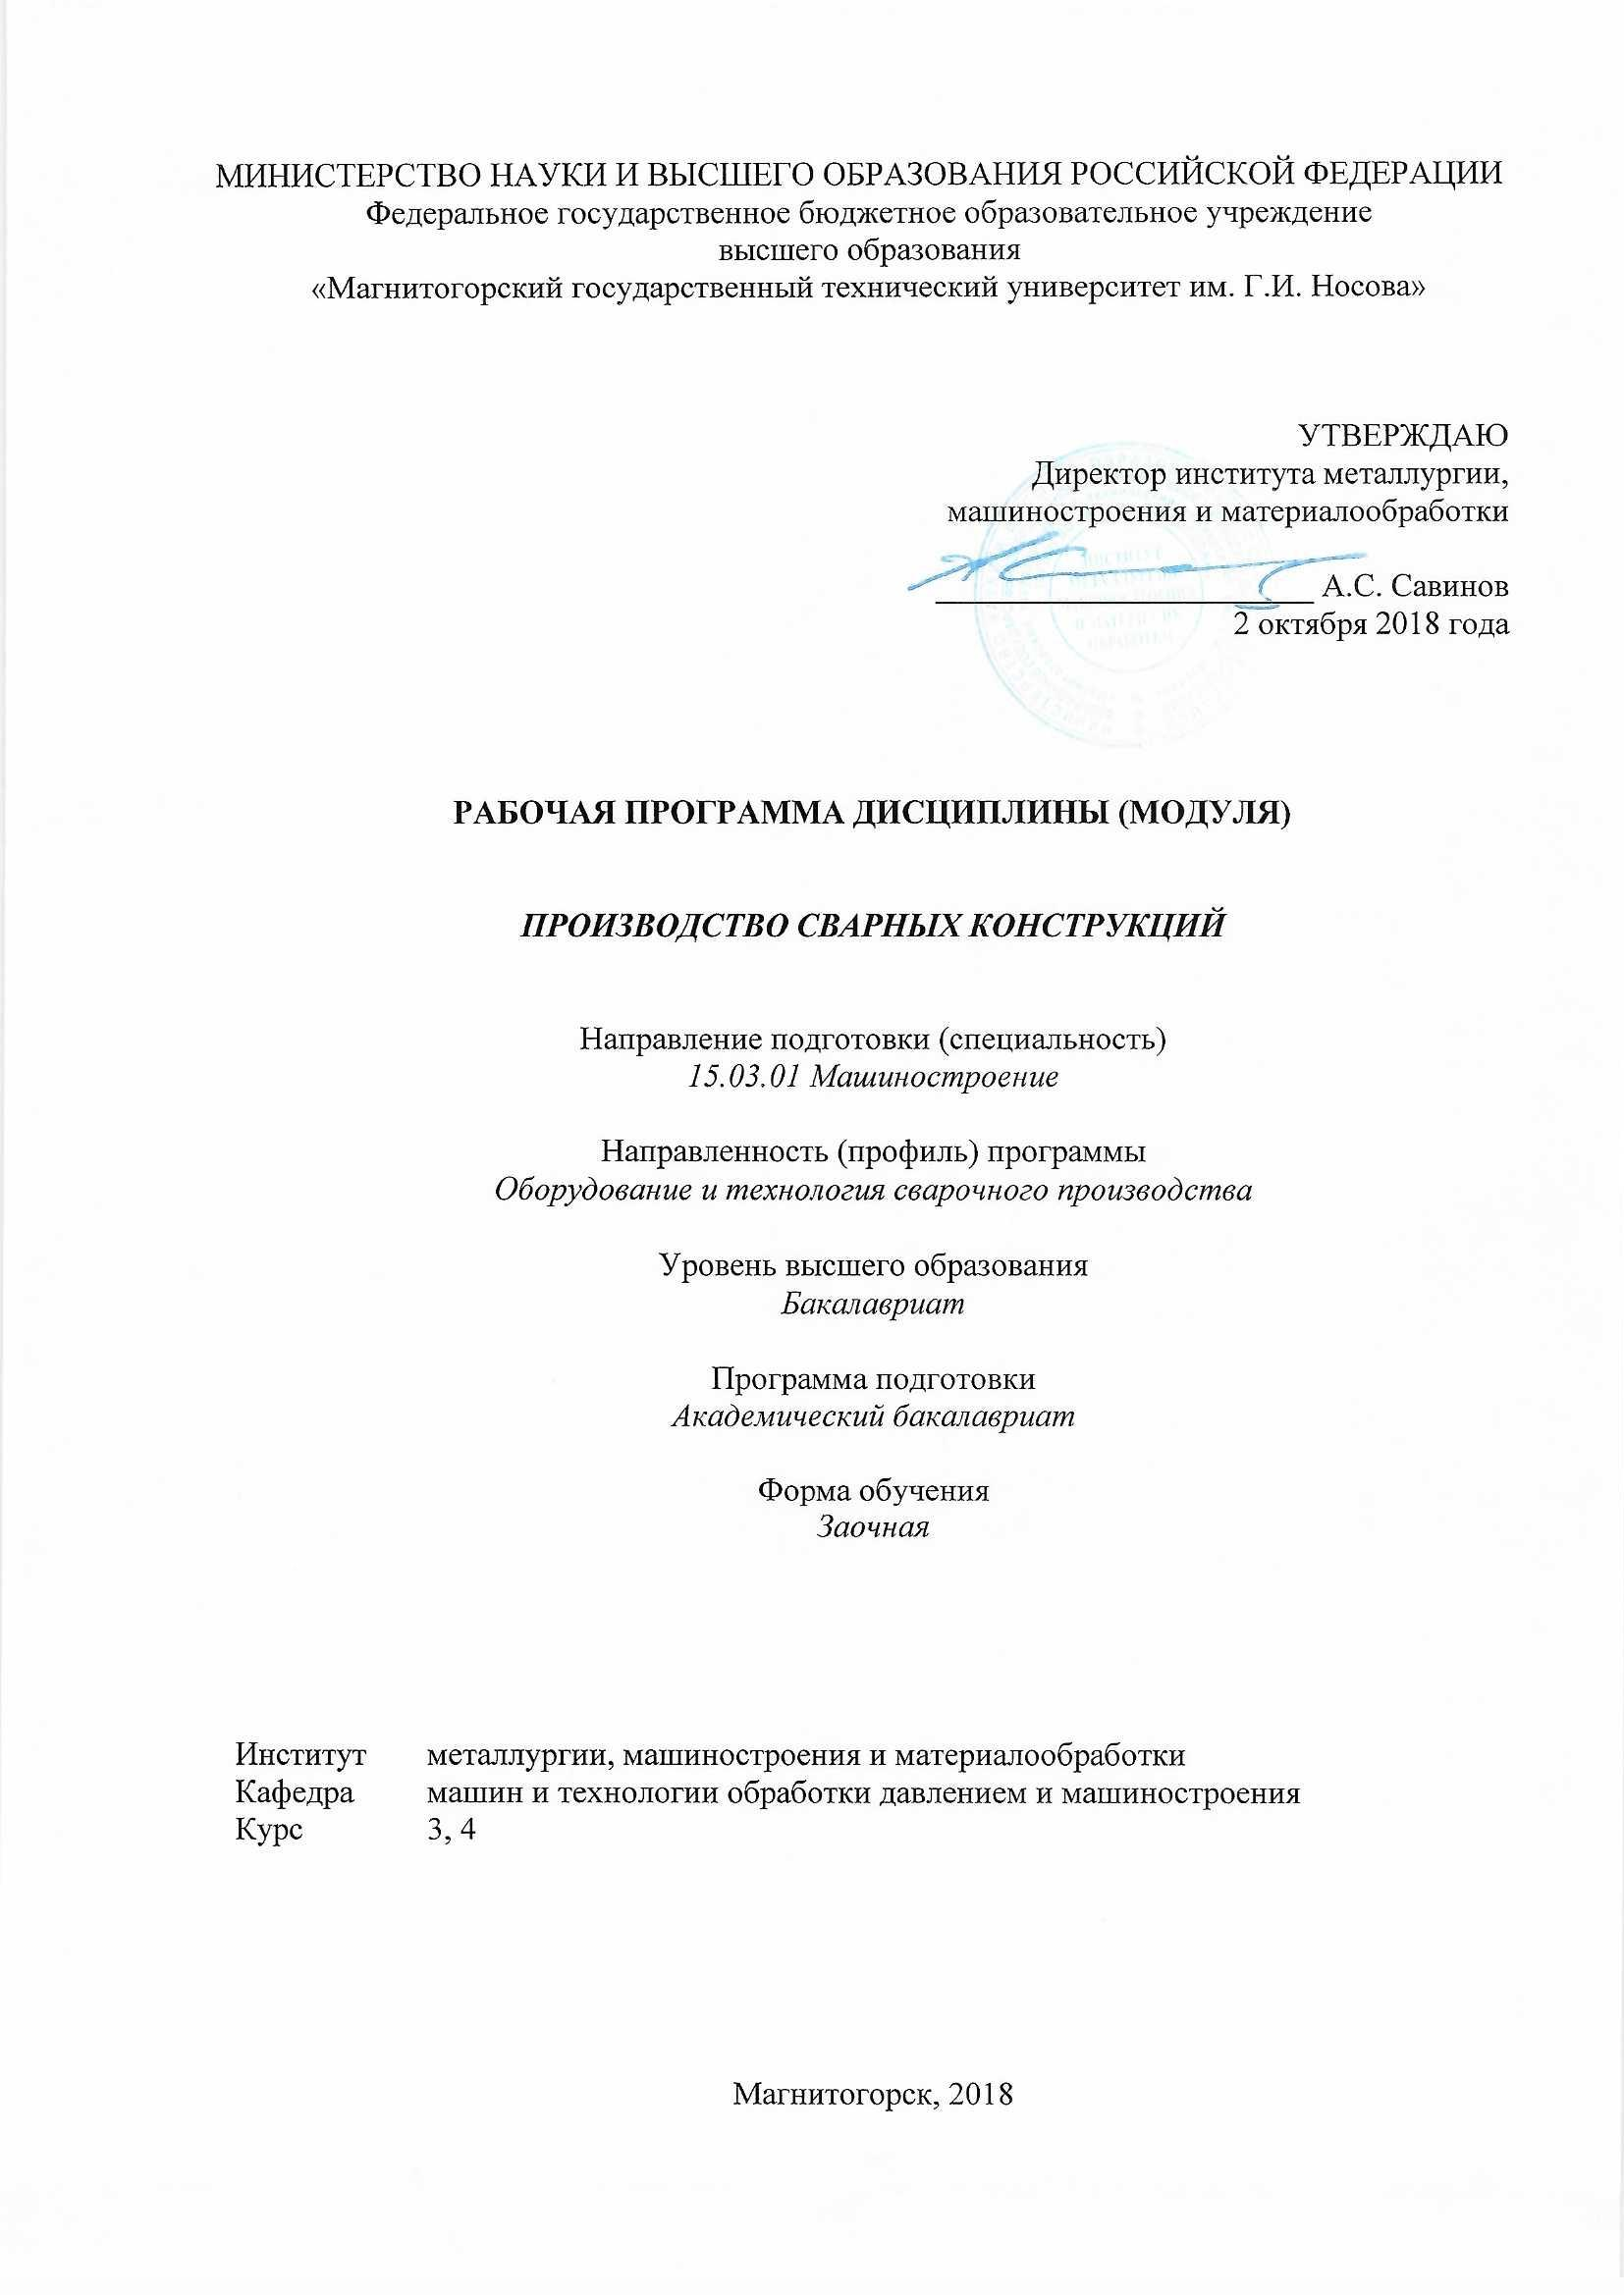
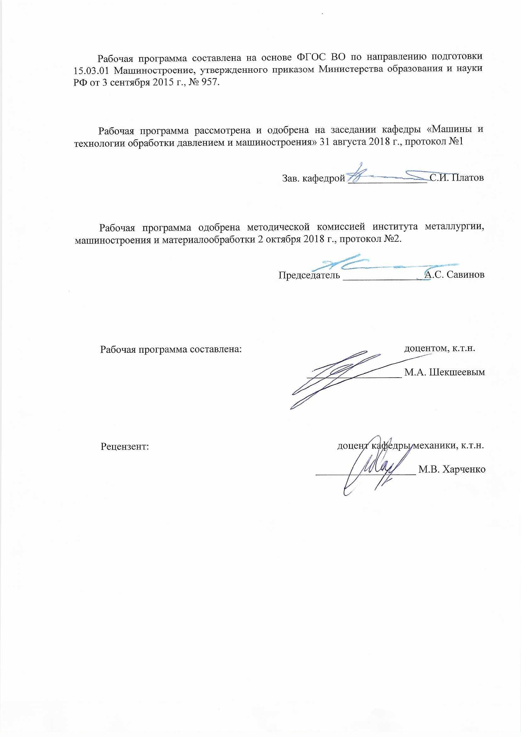

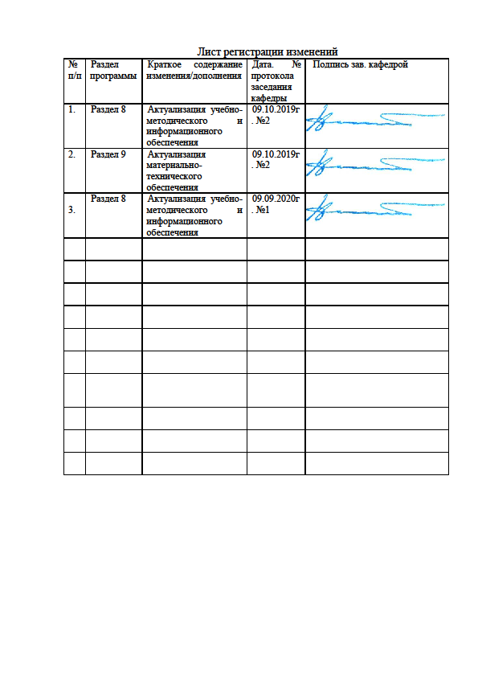

1. Цели освоения дисциплины (модуля)
Целями освоения дисциплины (модуля) «Производство сварных конструкций» являются:
- изложение современного опыта изготовления сварных конструкций с широким использованием механизации и автоматизации производства. В результате изучения дисциплины студент должен освоить технологию производства различных типов сварных конструкций в условиях единичного, мелкосерийного, крупносерийного и массового производства, принцип работы механического оборудования и технологических линий в сварочном производстве, основные задачи, решаемые службой контроля качества сварных конструкций.
- овладение достаточным уровнем профессиональных компетенций в соответствии с требованиями ФГОС ВО по направлению 15.03.01 Машиностроение.

2. Место дисциплины (модуля) в структуре образовательной программы
подготовки бакалавра
Дисциплина «Производство сварных конструкций» входит в вариативную часть блока 1 образовательной программы Б1.В.05.
Для изучения дисциплины необходимы знания (умения, владения), сформированные в результате изучения дисциплин: математика Б1.Б.09; физика Б1.Б.10; машиностроительные материалы Б1.Б.18; сопротивление материалов Б1.Б.15; теоретическая механика Б1.Б.16; металловедение в сварке Б1.В.04; проектирование сборочно-сварочной оснастки Б1.В.ДВ.06.01.
Знания (умения, владения), полученные при изучении данной дисциплины будут необходимы для освоения дисциплин: сварка специальных сталей и сплавов Б1.В.10; остаточные напряжения и деформации при сварке Б1.В.11; контроль качества сварных соединений Б1.В.ДВ.04.01; для прохождение производственной - практики по получению профессиональных умений и опыта профессиональной деятельности Б2.В.02(П).

3 Компетенции обучающегося, формируемые в результате освоения дисциплины (модуля) и планируемые результаты обучения
В результате освоения дисциплины (модуля) «Производство сварных конструкций» обучающийся должен обладать следующими компетенциями:
Структурный  элемент  компетенции | Планируемые результаты обучения
ПК-9 умением проводить патентные исследования с целью обеспечения патентной чистоты новых проектных решений и их патентоспособности с определением показателей технического уровня проектируемых изделий
Знать | -технические характеристики, конструктивные особенности разрабатываемых и используемых технических средств;  -методы исследований, правила и условия выполнения работ; сущность разработки технологии изготовления сварных конструкций;
Уметь | -выполнять работы в области научно-технической деятельности по проектированию, информационному обслуживанию, организации производства, труда и управлению, метрологическому обеспечению, техническому контролю в сварочном производстве;
Владеть | методами проведения комплексного технико-экономического анализа для обоснованного принятия решений, изыскания возможности сокращения цикла работ, содействия подготовке процесса их реализации с обеспечением необходимых технических данных в машиностроительном (сварочном) производстве
ПК-12 способностью разрабатывать технологическую и производственную документацию с использованием современных инструментальных средств
Знать | -основные теоретические положения, касающиеся проектирования сварочных цехов и участков;  - основные способы выбора сварочной оснастки, методов неразрушающего и разрушающего контроля; типовые технологии изготовления распространенных видов сварных конструкций.
Уметь | экспериментально исследовать основные элементы технологических процессов и рассчитывать параметры этих процессов с использованием, в частности, компьютерной техники.
Владеть | навыками разработки новых и применения стандартных программных средств на базе физико-математических моделей в области производства сварных конструкций.

4 Структура и содержание дисциплины (модуля)
Общая трудоемкость дисциплины составляет 7 зачетных единиц 252 акад. часов, в том числе:
- контактная работа – 22,8 акад. часов:
аудиторная – 18 акад. часов;
внеаудиторная – 4,8 акад. часов.
- самостоятельная работа – 216,6 акад. часов.
- подготовка к экзамену – 8,7 акад. часа.
- подготовка к зачету – 3,9 акад. часа
Раздел/ тема  дисциплины | Курс | Аудиторная  контактная работа  (в акад. часах) |  |  | Самостоятельная работа (в акад. часах) | Вид самостоятельной  работы | Формы текущего и  промежуточного  контроля успеваемости | Код и структурный  элемент компетенции
Раздел/ тема  дисциплины | Курс | лекции | лаборат.  занятия | практич.  занятия
1.Тема  Введение. Заготовительные операции. | 3 | 2 | - | 2 | 18,7 | Самостоятельное изучение учебной и справочной литературы по рассматриваемой теме | Наличие конспектов, практических работ | ПК-9 – зув  ПК-12 –зув
2.Тема  Сборочно-сварочные операции и применение роботов в сварочном производстве. | 3 | - | - | - | 18 | Самостоятельное изучение учебной и справочной литературы по рассматриваемой теме | Наличие конспектов | ПК-9 – зув  ПК-12 –зув
3.Тема  Организация и методы контроля качества сварных соединений. Транспортные операции. | 3 | - | - | - | 18 | Самостоятельное изучение учебной и справочной литературы по рассматриваемой теме | Наличие конспектов | ПК-9 – зув  ПК-12 –зув
4.Тема  Проектирование цехов и участков сварочного производства. | 3 | - | - | - | 18 | Самостоятельное изучение учебной и справочной литературы по рассматриваемой теме | Наличие конспектов | ПК-9 – зув  ПК-12 –зув
5.Тема  Технологические приемы уменьшения и устранения сварочных деформаций и напряжений. | 3 | - | 2 | - | 18 | Самостоятельное изучение учебной и справочной литературы по рассматриваемой теме | Наличие конспектов, лабораторных работ | ПК-9 – зув  ПК-12 –зув
Итого по курсу | 3 | 2 | 2 | 2 | 90,7 |  | Экзамен
6.Тема  Технология производства балочных, рамных и решетчатых конструкций. | 4 | 2И | 2И | - | 21 | Самостоятельное изучение учебной и справочной литературы по рассматриваемой теме | Наличие конспектов, лабораторных работ | ПК-9 – зув  ПК-12 –зув
7. Тема  Технология изготовления негабаритных емкостей и сооружений. | 4 | - | - | 2 | 21 | Самостоятельное изучение учебной и справочной литературы по рассматриваемой теме | Наличие конспектов, практических работ | ПК-9 – зув  ПК-12 –зув
8. Тема  Технология изготовления сосудов, работающих под давлением. | 4 | - | - | - | 21 | Самостоятельное изучение учебной и справочной литературы по рассматриваемой теме | Наличие конспектов | ПК-9 – зув  ПК-12 –зув
9. Тема  Производство сварных труб и монтаж трубопроводов. | 4 | 2 | 2 | - | 21 | Самостоятельное изучение учебной и справочной литературы по рассматриваемой теме | Наличие конспектов, лабораторных работ | ПК-9 – зув  ПК-12 –зув
10. Тема  Производство корпусных конструкций. | 4 | - | - | - | 21 | Самостоятельное изучение учебной и справочной литературы по рассматриваемой теме | Наличие конспектов | ПК-9 – зув  ПК-12 –зув
11. Тема  Технология изготовления сварных деталей машин. Заключение | 4 | - | - | 2 | 20,9 | Самостоятельное изучение учебной и справочной литературы по рассматриваемой теме | Наличие конспектов, практических работ | ПК-9 – зув  ПК-12 –зув
Итого по курсу | 4 | 4/  2И | 4/  2И | 4 | 125,9 |  | Зачет, курсовой проект
Итого по дисциплине |  | 6/  2И | 6/  2И | 6 | 216,6 |  | Экзамен, зачет, курсовой проект
И – в том числе, часы, отведенные на работу в интерактивной форме.
5 Образовательные и информационные технологии
Для реализации предусмотренных видов учебной работы в качестве образовательных технологий в преподавании дисциплины «Производство сварных конструкций» используются:
1. Традиционные образовательные технологии ориентируются на организацию образовательного процесса, предполагающую прямую трансляцию знаний от преподавателя к студенту (преимущественно на основе объяснительно-иллюстративных методов обучения). Учебная деятельность студента носит в таких условиях, как правило, репродуктивный характер.
Формы учебных занятий с использованием традиционных технологий:
Информационная лекция – последовательное изложение материала в дисциплинарной логике, осуществляемое преимущественно вербальными средствами (монолог преподавателя).
Практическое занятие, посвященное освоению конкретных умений и навыков по предложенному алгоритму.
Лабораторная работа – организация учебной работы с реальными материальными и информационными объектами, экспериментальная работа с аналоговыми моделями реальных объектов.
2. Информационно-коммуникационные образовательные технологии – организация образовательного процесса, основанная на применении специализированных программных сред и технических средств работы с информацией.
Формы учебных занятий с использованием информационно-коммуникационных технологий:
Лекция-визуализация – изложение содержания сопровождается презентацией (демонстрацией учебных материалов, представленных в различных знаковых системах, в т.ч. иллюстративных, графических, аудио- и видеоматериалов).
Практическое занятие в форме презентации – представление результатов проектной или исследовательской деятельности с использованием специализированных программных сред.

6 Учебно-методическое обеспечение самостоятельной работы обучающихся
По дисциплине «Производство сварных конструкций» предусмотрена аудиторная и внеаудиторная самостоятельная работа обучающихся.
Аудиторная самостоятельная работа студентов предполагает решение контрольных задач на практических занятиях.

Для 6 семестра
Примерные аудиторные контрольные работы (АКР):
АКР №1 «Твердость металла зоны термического влияния сварных соединений»
На поперечном шлифе сварного соединения в различных точках ЗТВ было произведено измерение твердости по методу Виккерса. Определить значение твердости Виккерса, если размер диагоналей отпечатка а = 3,5 мкм, b = 3,2 мкм, при этом нагрузка на индентор составляла 0,3 кгс.

Примерные индивидуальные домашние задания (ИДЗ):
ИДЗ №1 «Микротвердость металла шва сварных соединений»
На продольном шлифе сварного соединения в различных точках шва было произведено вдавливание алмазной пирамидки. Определить значение микротвердости, если размер диагоналей отпечатка а = 0,5 мкм, b = 0,4 мкм, при этом нагрузка на индентор составляла 0,01 кгс.

Примерные темы курсовых проектов (КП):
«Технология изготовления подкрановой балки»
«Технология изготовления сварной фермы»
Примерное задание на курсовой проект:
Разработать технологию изготволения сварной конструкции по заданному чертежу (рис. 1).
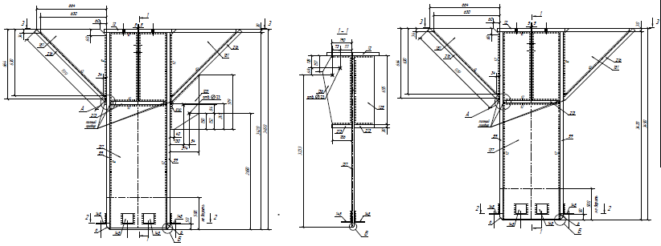
Рис. 1. Пример чертежа сварной конструкции

7 Оценочные средства для проведения промежуточной аттестации
Промежуточная аттестация имеет целью определить степень достижения запланированных результатов обучения по дисциплине «Производство сварных конструкций» за два курса и проводится в форме экзамена на третьем курсе, зачета и защиты курсового проекта на четвертом курсе.

а) Планируемые результаты обучения и оценочные средства для проведения промежуточной аттестации:
Структурный элемент  компетенции | Планируемые  результаты обучения | Оценочные средства
ПК-9 умением проводить патентные исследования с целью обеспечения патентной чистоты новых проектных решений и их патентоспособности с определением показателей технического уровня проектируемых изделий
Знать | -технические характеристики, конструктивные особенности разрабатываемых и используемых технических средств;  -методы исследований, правила и условия выполнения работ; сущность разработки технологии изготовления сварных конструкций; | Перечень теоретических вопросов к зачету:  1. Общемашиностроительные термины и определения.  2. Технология производства балочных, рамных и решетчатых конструкций.  3. ЕСТД. Рабочая технологическая документация.  4. Предварительная и детальная разработка технологического процесса изготовления сварной конструкции.  5. Заготовительные операции производства сварных конструкций.  6. Технологические маршрутные ведомости. Технологические карты.  7. Сборка сварных металлоконструкций.  8. Задачи проектирования сварочного производства.  9. Технология сборки-сварки.  10. Выбор метода контроля без разрушения.  11. Применение роботов в сварочном производстве.  12. Значение дефектов сварного соединения.  Перечень теоретических вопросов к экзамену:  13. Методы контроля качества сварных соединений.  14. Изготовление конструктивных элементов из заготовок балочного типа.  15. Виды дефектов сварных соединений.  16. Классификация зданий. Выбор строительных параметров здания.  17. Методы контроля герметичности сварных соединений.  18. Документация производственного процесса и ее разработка.  19. Дефектоскопия сварных соединений.  20. Общая методика разработки документации производственного процесса.  21. Прочие методы неразрушающего контроля.  22. Термины и определения. Рабочая технологическая документация.  23. Механические методы испытаний разрушающего контроля.  24. Заготовительные операции сварочного производства.  25. Системы контроля сварных соединений и сварных конструкций.
Уметь | - выполнять работы в области научно-технической деятельности по проектированию, информационному обслуживанию, организации производства, труда и управлению, метрологическому обеспечению, техническому контролю в сварочном производстве; | Лабораторная работа №__  Визуальный контроль качества сварных соединений и  металлографический анализ  Цель работы: получить необходимые навыки по определению качества детали под сварку на основе обмеров; научиться распознавать дефекты сварных соединений на основе внешнего.  1. Провести визуально-измерительный контроль образцов (шлифов) сварных соединений;  2. Сформулировать выводы по работе;  3. Составить отчет.  Пример практических вопросов к зачету:  Какие типы соединений приведены на рисунках в соответствии с ГОСТ 5264-80:  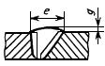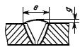  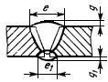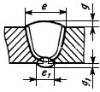
Владеть | методами проведения комплексного технико-экономического анализа для обоснованного принятия решений, изыскания возможности сокращения цикла работ, содействия подготовке процесса их реализации с обеспечением необходимых технических данных в машиностроительном (сварочном) производстве; | Практическая работа №_  Гибка листовой заготовки на листогибочных вальцах  Цель работы: ознакомиться с сутью процесса гибки с помощью листогибочных вальцов, с конструкцией промышленного и лабораторного оборудования, а также получение навыков в выполнении необходимых расчетов при разработке технологии и оценке возможности оборудования.  1. Произвести процесс гибки листов на листоправильных вальцах в упруго-пластическом состоянии;  2. Сформулировать выводы по работе;  3. Составить отчет.  Пример практических вопросов к экзамену:  Какие типы соединений приведены на рисунках в соответствии с ГОСТ 14771-76:  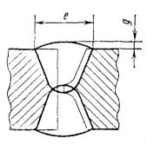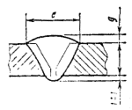  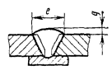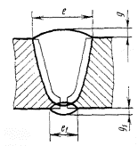
ПК-12 способностью разрабатывать технологическую и производственную документацию с использованием современных инструментальных средств
Знать | -основные теоретические положения, касающиеся проектирования сварочных цехов и участков;  - основные способы выбора сварочной оснастки, методов неразрушающего и разрушающего контроля; типовые технологии изготовления распространенных видов сварных конструкций. | Перечень теоретических вопросов к зачету:  26. Сборочно-сварочные операции при производстве сварных конструкций.  27. Выбор метода контроля без разрушения.  28. Сборка сварных конструкций.  29. Организация службы контроля качества.  30. Применение роботов в сварочном производстве.  31. Проектирования цехов и участков сварочного производства.  32. Методы контроля качества сварных соединений.  33. Задачи проектирования сварочного производства.  34. Неразрушающий контроль сварных соединений.  35. Документация производственного процесса и ее разработка.  36. Разрушающий контроль сварных соединений.  Перечень теоретических вопросов к экзамену:  37. Общая методика разработки документации производственного процесса.  38. Радиационные методы контроля.  39. Типовые схемы компоновок сварочных цехов.  40. Ультразвуковая дефектоскопия.  41. Строительные конструкции промышленных зданий.  42. Технология изготовления сварных деталей машин.  43. Планировка размещения оборудования на участке.  44. Производство корпусных конструкций.  45. Технология производства сварных балок.  46. Производство сварных труб и монтаж трубопроводов.  47. Изготовление рамных конструкций.  48. Технология изготовления сосудов, работающих под давлением.  49. Изготовление решетчатых конструкций.  50. Технология изготовления негабаритных емкостей и сооружений.
Уметь | -экспериментально исследовать основные элементы технологических процессов и рассчитывать параметры этих процессов с использованием, в частности, компьютерной техники. | Лабораторная работа №__  Нормирование дефектов в сварных соединениях на ЭВМ  Цель работы: ознакомиться с методикой нормирования дефектности сварных соединений, подготовкой и содержанием технических условий на сварное соединение с позиции дефектности.  1. Рассмотреть различные способы оценки допустимой дефектности;  2. Сформулировать выводы по работе;  3. Составить отчет.  Пример практических вопросов к зачету:  Какие типы соединений приведены на рисунках в соответствии с ГОСТ 5264-80:
Владеть | навыками разработки новых и применения стандартных программных средств на базе физико-математических моделей в области производства сварных конструкций. | Практическая работа №_  Гибка заготовок из сортового проката  Цель работы: научиться определять усилия при изготовлении кольцевых заготовок из сортового проката.  1. Изучить конструкцию и технологические параметры гибочных устройств;  2. Сформулировать выводы по работе;  3. Составить отчет.  Пример практических вопросов к экзамену:  Какие типы соединений приведены на рисунках в соответствии с ГОСТ 14771-76:

б) Порядок проведения промежуточной аттестации, показатели и критерии оценивания:
Промежуточная аттестация по дисциплине «Производство сварных конструкций» включает теоретические вопросы, позволяющие оценить уровень усвоения обучающимися знаний, и практические задания, выявляющие степень сформированности умений и владений, проводится в форме зачета.
Зачет по данной дисциплине проводится в устной форме по билетам, каждый из которых включает 2 теоретических вопроса и один практический вопрос.
Показатели и критерии оценивания зачета:
На оценку «зачтено» обучающийся демонстрирует средний уровень сформированности компетенций: основные знания, умения освоены, но допускаются незначительные ошибки, неточности, затруднения при аналитических операциях, переносе знаний и умений на новые, нестандартные ситуации.
Итоговая аттестация по дисциплине «Производство сварных конструкций» включает теоретические вопросы, позволяющие оценить уровень усвоения обучающимися знаний, и практические задания, выявляющие степень сформированности умений и владений, проводится в форме зачета.
Экзамен по данной дисциплине проводится в устной форме по билетам, каждый из которых включает 2 теоретических вопроса и один практический вопрос.
Показатели и критерии оценивания экзамена:
– на оценку «отлично» (5 баллов) – обучающийся демонстрирует высокий уровень сформированности компетенций, всестороннее, систематическое и глубокое знание учебного материала, свободно выполняет практические задания, свободно оперирует знаниями, умениями, применяет их в ситуациях повышенной сложности.
– на оценку «хорошо» (4 балла) – обучающийся демонстрирует средний уровень сформированности компетенций: основные знания, умения освоены, но допускаются незначительные ошибки, неточности, затруднения при аналитических операциях, переносе знаний и умений на новые, нестандартные ситуации.
– на оценку «удовлетворительно» (3 балла) – обучающийся демонстрирует пороговый уровень сформированности компетенций: в ходе контрольных мероприятий допускаются ошибки, проявляется отсутствие отдельных знаний, умений, навыков, обучающийся испытывает значительные затруднения при оперировании знаниями и умениями при их переносе на новые ситуации.
– на оценку «неудовлетворительно» (2 балла) – обучающийся демонстрирует знания не более 20% теоретического материала, допускает существенные ошибки, не может показать интеллектуальные навыки решения простых задач.
– на оценку «неудовлетворительно» (1 балл) – обучающийся не может показать знания на уровне воспроизведения и объяснения информации, не может показать интеллектуальные навыки решения простых задач.
Курсовой проект выполняется под руководством преподавателя, в процессе ее написания обучающийся развивает навыки к научной работе, закрепляя и одновременно расширяя знания, полученные при изучении курса «Теория сварочных процессов». При выполнении курсового проекта обучающийся должен показать свое умение работать с литературными источниками, а также возможность систематизировать и анализировать фактический материал и самостоятельно творчески его осмысливать.
Показатели и критерии оценивания курсового проекта:
– на оценку «отлично» (5 баллов) – проект выполнен в соответствии с заданием, обучающийся показывает высокий уровень знаний не только на уровне воспроизведения и объяснения информации, но и интеллектуальные навыки решения проблем и задач, нахождения уникальных ответов к проблемам, оценки и вынесения критических суждений;
– на оценку «хорошо» (4 балла) – проект выполнен в соответствии с заданием, обучающийся показывает знания не только на уровне воспроизведения и объяснения информации, но и интеллектуальные навыки решения проблем и задач, нахождения уникальных ответов к проблемам;
– на оценку «удовлетворительно» (3 балла) – проект выполнен в соответствии с заданием, обучающийся показывает знания на уровне воспроизведения и объяснения информации, интеллектуальные навыки решения простых задач;
– на оценку «неудовлетворительно» (2 балла) – задание преподавателя выполнено частично, в процессе защиты работы обучающийся допускает существенные ошибки, не может показать интеллектуальные навыки решения поставленной задачи.
– на оценку «неудовлетворительно» (1 балл) – задание преподавателя выполнено частично, обучающийся не может воспроизвести и объяснить содержание, не может показать интеллектуальные навыки решения поставленной задачи.

8 Учебно-методическое и информационное обеспечение дисциплины (модуля)

а) Основная литература:
1. Емельянов, О. В. Стальные конструкции рабочих площадок : учебное пособие / О. В. Емельянов, С. А. Нищета ; МГТУ, каф. СПиАД. - Магнитогорск, 2014. - 73 с. : ил., схемы, табл. - URL:
https://magtu.informsystema.ru/uploader/fileUpload?name=833.pdf&show=dcatalogues/1/1116679/833.pdf&view=true (дата обращения: 04.10.2019). - Макрообъект. - Текст : электронный. - ISBN 978-5-9967-0552-8.
2. Михайлицын С.В. Контроль качества сварных и паяных соединений : учебное пособие / С. В. Михайлицын, М. А. Шекшеев, Д. В. Терентьев, Е. Н. Ширяева ; МГТУ. - Магнитогорск : МГТУ, 2018. - 113 с. : ил., табл., схемы. - URL: https://magtu.informsystema.ru/uploader/fileUpload?name=3624.pdf&show=dcatalogues/1/1524690/3624.pdf&view=true (дата обращения: 04.10.2019). - Макрообъект. - Текст : электронный. - ISBN 978-5-9967-0627-3. - Имеется печатный аналог.

б) Дополнительная литература:
1. Михайлицын, С. В. Сварочные и наплавочные материалы : конспект лекций / С. В. Михайлицын, А. И. Беляев ; МГТУ, каф. [МиТОД]. - Магнитогорск, 2012. - 199 с. : ил., схемы, табл. - URL:
https://magtu.informsystema.ru/uploader/fileUpload?name=547.pdf&show=dcatalogues/1/1096819/547.pdf&view=true (дата обращения: 04.10.2019). - Макрообъект. - Текст : электронный. - Имеется печатный аналог.
2. Шекшеев, М. А. Структура сварных соединений. Методы описания и анализа : лабораторный практикум / М. А. Шекшеев, А. Б. Сычков, С. В. Михайлицын ; МГТУ. - Магнитогорск : МГТУ, 2016. - 1 электрон. опт. диск (CD-ROM). - Загл. с титул. экрана. - URL: https://magtu.informsystema.ru/uploader/fileUpload?name=2776.pdf&show=dcatalogues/1/1132914/2776.pdf&view=true (дата обращения: 04.10.2019). - Макрообъект. - Текст : электронный. - Сведения доступны также на CD-ROM.
3. Смирнов И.В. Сварка специальных сталей и сплавов [Электронный ресурс]. – М.: Лань, 2012. – 272 с. – Режим доступа: http://e.lanbook.com/book/2771 - Загл. с экрана. – ISBN 978-5-8114-1247-1.

в) Методические указания:
1. Платов С.И., Кащенко Ф.Д., Беляев А.И., Терентьев Д.В. Лабораторный практикум по дисциплине «Производство сварных конструкций». Магнитогорск: МГТУ, 2015.
2. Блюменштейн В.Ю., Клепцов А.А., Ковальчук С.Н. Курсовое проектирование по технологии: учебное пособие [Электронный ресурс]. Кузбасский государственный технический университет имени Т.Ф.Горбачева, 2016. – 121 с. – Режим доступа: https://e.lanbook.com/book/105384 - Загл. с экрана. – ISBN 978-5-906888-38-9.

г) Программное обеспечение и Интернет-ресурсы:

Программное обеспечение
Наименование ПО | № договора | Срок действия лицензии
MS Office 2007 Professional | № 135 от 17.09.2007 | бессрочно
7Zip | свободно распространяемое ПО | бессрочно
MS Windows 7 Professional(для классов) | Д-1227-18 от 08.10.2018 | 11.10.2021
FAR Manager | свободно распространяемое ПО | бессрочно

Профессиональные базы данных и информационные справочные системы
Название курса | Ссылка
Национальная информационно-аналитическая система – Российский индекс научного цитирования (РИНЦ) | URL: https://elibrary.ru/project_risc.asp
Поисковая система Академия Google (Google Scholar) | URL: https://scholar.google.ru/
Федеральное государственное бюджетное учреждение «Федеральный институт промышленной собственности» | URL: http://www1.fips.ru/

9 Материально-техническое обеспечение дисциплины (модуля)
Материально-техническое обеспечение дисциплины включает:
Тип и название  аудитории | Оснащение аудитории
322  Лекционная аудитория | Видеопроектор, экран настенный, компьютер; тестовые задания для текущего контроля успеваемости
Лаборатория сварки (лабораторный корпус с лабораторией резания) | Комплект печатных и электронных версий методических рекомендаций, учебное пособие, плакаты по темам «Производство сварных конструкций». Сварочные аппараты. Образцы выполненных сварных швов. Сварочная оснастка.
031а  Лабораторный класс по сварочным дисциплинам | Комплект методических рекомендаций, учебное пособие, плакаты по темам «Производство сварных конструкций», оптические микроскопы, твердомер стационарный.
Компьютерные классы университета | Рабочие места студентов, оснащенные компьютерами с доступом в Интернет, предназначенные для работы в электронной образовательной среде

